La NOM aclara que la unión requerida para la piscina debe "instalarse para ***reducir los gradientes de voltaje*** en el área de la piscina"

. El objetivo es proporcionar un medio ***para igualar el potencial de todos los equipos y partes para que no haya corriente cuando una persona proporciona un camino entre las partes***. Esto se logra conectando todas las partes juntas mediante un conductor de cobre adecuadamente dimensionado y conectado adecuadamente. Este concepto a menudo se conoce como unión equipotencial (ver 680-26).  
Estos requisitos enfatizan ***el propósito*** de unir en una piscina, spa o área de jacuzzi ***como igualar el potencial (voltaje) entre varias partes de la piscina***. Al mantener la ***diferencia de potencial*** lo más baja posible, ***el riesgo de descarga se reduce significativamente***.

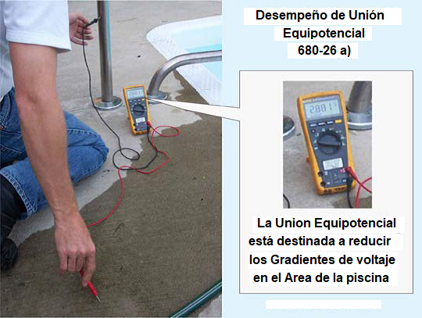

La persona está midiendo entre una parte de la Piscina y la tierra si tienen el mismo potencial, la diferencia de potencial es cero. Eso es lo ideal pero si no tuvieran el mismo potencial entonces hay ***una diferencia de potencial*** que lo detecta el Aparato de Medición.

La unión requerida aquí solo tiene la intención de garantizar que todas las partes de la piscina que no transportan corriente y su sistema eléctrico tengan el mismo potencial con respecto a la tierra en la ubicación de la piscina, reduciendo así los gradientes de voltaje dentro y alrededor de la piscina.